ПРАВИЛА ДЛЯ РОДИТЕЛЕЙ,
ВОСПИТЫВАЮЩИХ РЕБЕНКА ДОМА

- Не стремитесь заменить детский сад

Попытки стать "заменой" детскому саду в плане музыкальных, физкультурных и других занятий характерны для тех родителей, которые считают домашнее воспитание в какой-то мере ущербным. Программа дошкольных учреждений - это усредненная обучающая методика, не учитывающая индивидуальные особенности каждого ребенка. Домашнее обучение имеет множество преимуществ благодаря своей направленности на конкретного малыша. Усердствовать, стремясь к "садиковому" расписанию занятий, не имеет смысла. Игры, чтение и прогулки в удобном для вас и ребенка темпе разовьют ребенка не меньше и наверняка даже больше, чем занятия в группе.

Соблюдайте режим дня

Четкий режим дня для ребенка необходим. Если ребенок ложится в двенадцать ночи или даже позже, не считайте, что это замечательно, потому что удобно и привычно для вас. Вставать по будильнику в 7 утра при домашнем воспитании в общем-то незачем, но и сдвинуть режим дня в более физиологичные рамки не помешало бы.

Общайтесь с малышом и старайтесь разнообразить его досуг

Мама, воспитывающая ребенка дома, несомненно, несет большую ответственность за формирование его личности. Уважайте врожденные способности своего крохи, не навязывайте ему при занятиях собственные нереализованные интересы. Помогите ребенку раскрыться, ведь именно поддержка и помощь близких людей часто являются залогом для будущего успеха в какой-либо деятельности.

Малыш, сидящий по нескольку часов в день у телевизора, действительно, будет уступать в развитии посещающему детский сад. И виной тому - не домашнее воспитание, а, по сути, его отсутствие. Мультфильмы и специальные компьютерные "развивашки" должны быть исключительным явлением. Основной частью "рабочего дня" ребенка должны стать общение с мамой (дома и на улице), чтение книг, прогулки. Дети прекрасно впитывают новую информацию, когда она исходит от любимого близкого человека. Рассказывайте сыну или дочке обо всем, что вас окружает - людях, животных и событиях. Посещайте детские мероприятия, выставки и музеи
Приучайте ребенка к самостоятельности

В детском саду детям ничего не остается, как надеяться только на себя. С одной стороны, это в какой-то мере является стрессом, а с другой - приучает к мысли: "именно я, а не мама, должен убирать за собой игрушки / посуду после еды". Воспитание ребенка дома обязательно включает обучение его этим и другим самостоятельным действиям. Вы не можете всегда одевать и обувать малыша, обихаживать его и выполнять всю домашнюю работу самостоятельно. Приучайте ребенка помогать вам по дому, конечно, в той степени, в какой ему это пока по силам. Определенные "потери" типа разбитой посуды неизбежны, но это цена взросления и приобретения вашим крохой самостоятельности

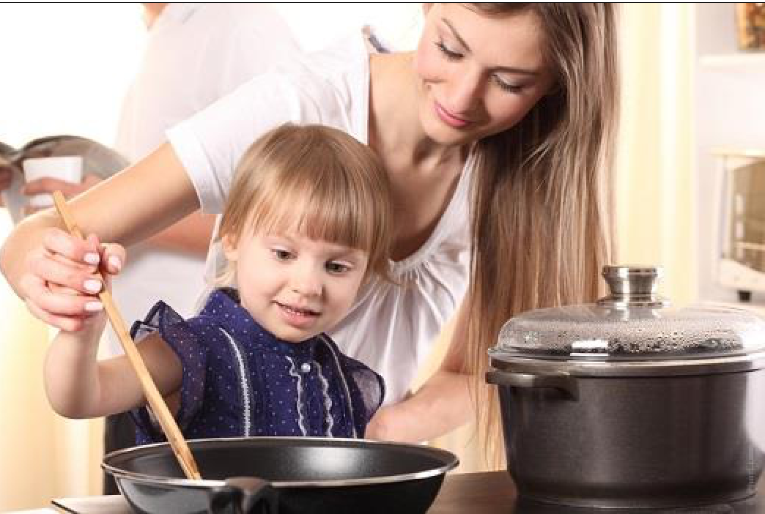

Обеспечивайте необходимое для ребенка общение

Если вы воспитываете ребенка дома, это не означает, что нужно запереться в четырех стенах, нагрузить малыша развивающими занятиями и раз в день выходить на прогулку в ближайший двор. Помните о необходимости коммуникации. Ходите в гости, занимайтесь с ребенком текущими делами, посещайте интересные кружки и школы развития (именно с целью общения).

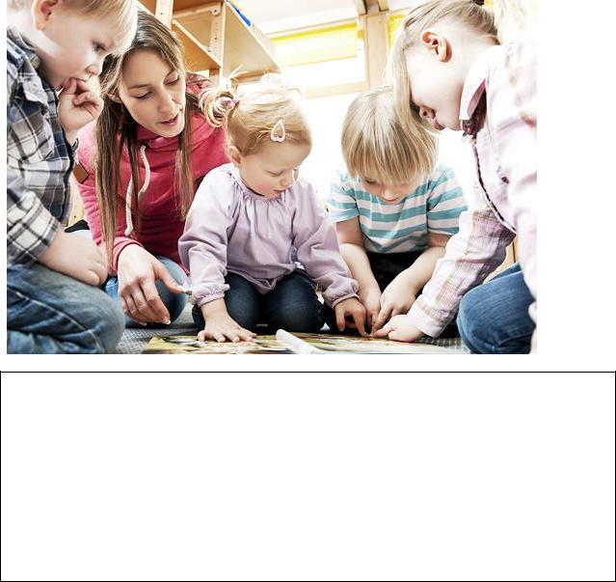

Не растите ребенка потребителем

Даже если вы можете купить любимому чаду абсолютно любую игрушку, не нужно этого делать. Получая по первой просьбе всё, что вздумается, ребенок в лучшем случае вырастет человеком, не знающим цены труду и деньгам, в худшем - превратится в самого настоящего эгоиста, постоянно требующего от родителей всё новых и новых "подношений". Кроме того, излишнее количество игрушек губит детскую фантазию.

Воспитывая ребенка, в первую очередь, воспитывайте себя

Если ребенок воспитывается дома, именно на близких лежит вся ответственность за его развитие. Малыш, как зеркало, отражает поведение взрослых. Бессмысленно ругать ребенка за то, что он говорит "плохие слова", если родители грешат тем же.

Еще один важный момент - это единство воспитательных действий взрослых. Споры и ругань при ребенке не приведут ни к чему хорошему, а отсутствие четкой линии поведения, когда один из родителей запрещает, а другой позволяет, путают малыша или учат его манипуляции.

Правила воспитания ребенка дома

- школе, в ВУЗе нас учили, мы постигали премудрости будущей профессии. Мы можем поменять профессию, поменять место жительства….Но дети – на всю жизнь. Нас не учат быть родителями. Мы порой не сразу осознаем, что воспитание ребенка в семье играет огромную роль.

Степень родительской любви измеряется в той ответственности, с которой они относятся к своему ребенку

Умение воспитывать не приходит само – ему надо учиться.

Предлагаем несколько простых правил педагогики, основанных на знании детской психологии:

- В ребенке генетически заложен механизм подражания, поэтому важная задача родителей – быть ДОСТОЙНЫМ ПРИМЕРОМ для своего ребенка. Необходимо помнить, что малыш будет копировать не только ваше позитивное поведение. И, чем младше, тем более неосознанным будет этот процесс.

Ребенок как увеличительное стекло отражает все недостатки родителей

- У ребенка в семье обязательно должны быть обязанности, которые дают ему возможность САМОУТВЕРДИТЬСЯ. Но надо помнить, что обязанности тесно связаны с правами. Например, девочка, помывшая посуду за собой, имеет полное право требовать этого же от домочадцев.

- Мы формируем у ребенка стереотип эмоционального отклика на определенные обстоятельства. Если родители спокойно реагируют в неожиданных ситуациях на происходящее, то и ребенок учится управлять своими эмоциями без крика, визга, истерик. Эмоциональный отклик формируется у ребенка прежде всего в семье.

- В семье должен быть полный запрет на выяснение отношений при детях. Наиболее травмирующими для ребенка являются ситуации, когда он становится свидетелем происходящей между родителями размолвки.

- Никогда не рассказывайте о ребенке в его присутствии. Он может ощущать себя некомфортно. Малыш имеет право на тайну. Порядочность и ответственность закладываются с детства. Исключением может стать похвала, общая радость за успех, достижение высокого результата, хороший поступок и т.д.

- Будьте корректны по отношению к другим людям (соседям, знакомым, попутчикам, родным и др.) в общении с ребенком. Возьмите за правило не говорить плохо о других.

